БЕЛОРУССКИЙ ГОСУДАРСТВЕННЫЙ УНИВЕРСИТЕТ
ФАКУЛЬТЕТ РАДИОФИЗИКИ И КОМПЬЮТЕРНЫХ ТЕХНОЛОГИЙ

Н. В. Левкович
Н. В. СЕРИКОВА

ЗАДАНИЯ ПО КУРСУ

«ОСНОВЫ И МЕТОДОЛОГИИ
ПРОГРАММИРОВАНИЯ»

ВАРИАНТ B

2021
МИНСК
ОГЛАВЛЕНИЕ
1. Линейные и разветвляющиеся алгоритмы 4
1.1. Вычисления по формулам. Стандартные математические функции 4
1.2. Область на плоскости 5
1.3. Условный оператор 7
1.4. Логическое выражение в условном операторе 8
1.5. Ветвления 9
1.6. Побитовые операции 11
2. Циклы 12
2.1. Целочисленная арифметика. приведение типов 12
2.2. Итерационные циклы 14
2.3. Нахождение простых чисел 16
2.4. Последовательности значений 17
2.5. Вычисления без хранения последовательности значений 18
2.6. Схема Горнера 19
3. Массивы. Указатели 20
3.1. Обработка одномерных массивов 20
3.2. Построение новой матрицы по части заданной матрицы 21
3.3. Алгоритм Эратосфена для нахождения простых чисел 23
3.4. Использование массивов для представления «длинных» чисел 24
3.5. Экономичное хранение матриц. Матричная алгебра 25
4. Строки 26
4.1. Использование строкового типа 26
4.2. Перевод из одной cистемы счисления в другую 27
4.3. Выделение слов в строке 28
5. Функции 29
5.1. Вычисления с точностью 29
5.2. Сортировка массивов 30
5.3. Упорядоченность значений в матрицах 31
5.4. Создание собственных процедур для обработки С-строк 32
6. Структуры 34
6.1. Массивы структур 34
6.2. Использование структур с битовыми полями 35

16 занятий

Оценка | количество задач
7 | 17
8 | 20
9 | 24
10 | 25

№ | тема | № задач
№ | тема | 7 | 8 | 9 | 10
1 | 1. Линейные алгоритмы | 1.1. 1.2
2 |  | 1.3 | 1.5
3 |  | 1.4 |  | 1.6
4 | 2. Циклы | 2.1
5 |  | 2.2 | 2.4
6 |  | 2.3 |  | 2.5
7 | 3. Массивы. Указатели | 3.1
8 |  | 3.2 |  | 3.4
9 |  | 3.3 |  |  | 3.5
10 | 4.Строки | 4.1 | 4.2
11 |  | 4.3
12 | 5. Функции | 5.1
13 |  | 5.2
14 |  | 5.3
15 |  | 5.4
16 | 6. Структуры | 6.1 |  | 6.4

Линейные и разветвляющиеся алгоритмы

Вычисления по формулам. Стандартные математические функции
Найти область допустимых значений функции и написать программу, вычисляющую значение функции для заданных начальных данных (s, t - целые, x - вещественное), обеспечив варианты: ввода данных с клавиатуры, инициализации данных в программе, вывода результата на экран.

1. 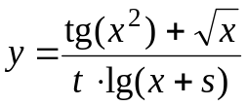; 2. 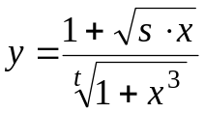;

3. 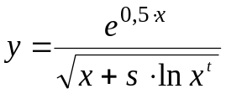; 4. 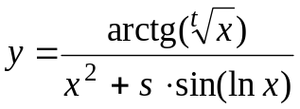;

5. 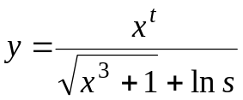; 6. 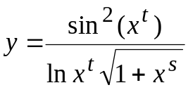;

7. 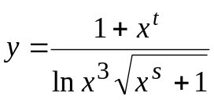; 8. 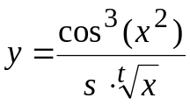;

9. 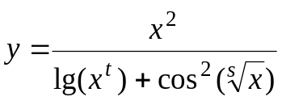; 10. 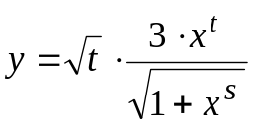;

11. 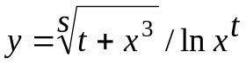; 12. 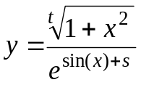.

Область на плоскости
Даны вещественные числа x, y. Определить, принадлежит ли точка с координатами x, y заштрихованной части плоскости, включая границы. Числа R, x, y вводятся с клавиатуры.
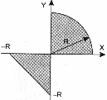
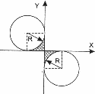 1. 2.

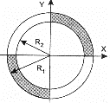
3. 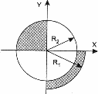 4.

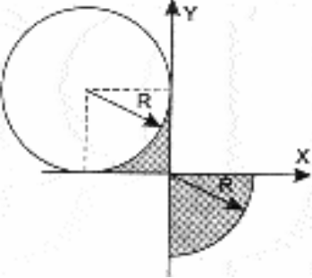
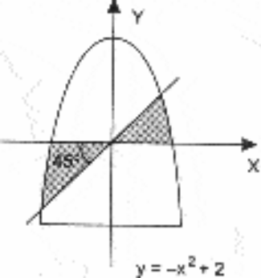
5. 6.

7. 8.
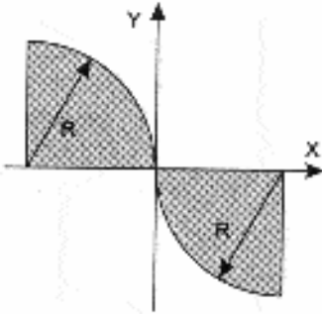
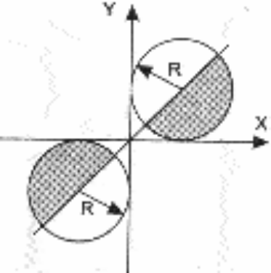
9. 10.

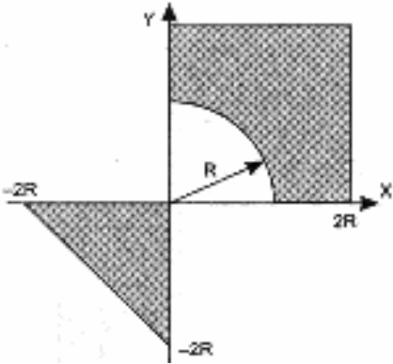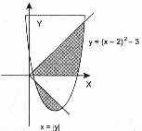

11. 12.
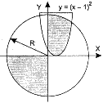
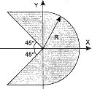

Условный оператор
Выполнить задание двумя способами: с использованием оператора if и с использованием условного оператора ?. Выполнить задания, минимизируя количество выполняемых операций сравнения и присваивания.

- Даны действительные числа x, y, z. Поменять значения переменных так, чтобы x ≥ y ≥ z;

- Даны действительные числа x, y, z. Поменять значения переменных так, чтобы x < y < z;

- Даны вещественные x1, x2, x3, x4. Поменять значения переменных так, чтобы x1 < x2 < x3 < x4 .

- Даны вещественные x1, x2, x3, x4. Поменять значения переменных так, чтобы x1 > x2 > x3 > x4 .

- Даны вещественные x1, x2, x3, x4. Поменять значения переменных так, чтобы x1 ≥ x2 < x3 ≥ x4 .

- Даны вещественные x1, x2, x3, x4. Поменять значения переменных так, чтобы x1 < x2 > x3 < x4 .

- Даны действительные числа x1, x2, x3, x4. Поменять значения переменных так, чтобы x1 ≥ x2 ≥ x3 ≥ x4;

- Даны действительные числа x1, x2, x3, x4. Поменять значения переменных так, чтобы x1 < x2 > x3 > x4.

- Даны вещественные x1, x2, x3, x4. Поменять значения переменных так, чтобы x1 > x2 > x3 < x4 .

- Даны вещественные x1, x2, x3, x4. Поменять значения переменных так, чтобы x1 < x2 > x3 > x4 .

- Даны вещественные x1, x2, x3, x4. Поменять значения переменных так, чтобы x1 ≥ x2 < x3 ≥ x4 .

- Даны вещественные x1, x2, x3, x4. Поменять значения переменных так, чтобы x1 < x2 > x3 < x4 .

Логическое выражение в условном операторе
Поле шахматной доски определяется парой натуральных чисел, каждое из которых не превосходит 8: первое – номер вертикали, второе – номер горизонтали. Заданы натуральные числа k, l, m, n.

- Можно ли с поля (k,l) одним ходом слона попасть на поле (m, n)? Если нет, выяснить, как это можно сделать за два хода.
- Можно ли с поля (k, l) одним ходом коня попасть на поле (m, n)? Если нет, выяснить, как это можно сделать за два хода.
- Можно ли с поля (k,l) одним ходом ферзя попасть на поле (m, n)? Если нет, выяснить, как это можно сделать за два хода.

Определить, бьет ли одна фигура другую. Если же фигуры не угрожают друг другу, выяснить, возможен ли ход какой-либо фигуры, после которого одна из фигур бьет другую.

- На поле (k, l) стоит ладья, на поле (m, n) – слон.
- На поле (k, l) стоит ладья, на поле (m, n) – конь.
- На поле (k, l) стоит ладья, на поле (m, n) – ферзь.
- На поле (k, l) стоит ферзь, на поле (m, n) – пешка.
- На поле (k, l) стоит ферзь, на поле (m, n) – конь.
- На поле (k, l) стоит ферзь, на поле (m, n) – слон.
- На поле (k, l) стоит слон, на поле (m, n) – конь.
- На поле (k, l) стоит слон, на поле (m, n) – пешка.
- На поле (k, l) стоит слон, на поле (m, n) – король.

Примечание. Программу будет проще написать (и проверить преподавателю), если имена переменных будут однозначно отражать содержимое. Например, вместо имени переменной m использовать SlonX.

Ветвления
Выполнить задания двумя способами: с использованием оператора if и с использованием условного оператора ?.
1. Даны вещественные числа a₁, b₁, c₁, a₂, b₂, c₂. Найти все решения системы линейных алгебраических уравнений:
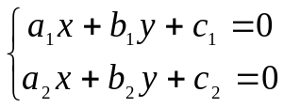
2. Даны вещественные числа a₁, b₁, c₁, a₂, b₂, c₂. Найти координаты точки пересечения двух прямых, описываемых уравнениями a₁x + b₁y = c₁ и a₂x + b₂y = c₂ , либо сообщить: прямые совпадают, не пересекаются, не существуют.
3. Даны a, b, c, d, e, f, g, h – вещественные числа. Точки (a, b), (c, d) не лежат на прямой l, проходящей через точки (e, f), (g, h). Прямая l разбивает плоскость на две полуплоскости. Определить, принадлежат ли заданные точки (a, b), (c, d) разным полуплоскостям.
4. Даны a, b, c – вещественные числа. Исследовать биквадратное уравнение ax⁴ + bx² + c = 0, т.е. определить все действительные корни данного уравнения, если они есть.
5. Даны a, b, c, d, e, f, s, t, u – вещественные числа. Точки (a, b), (c, d), (e, f) не лежат на прямой l, заданной уравнением sx + ty + u = 0. Прямая l разбивает плоскость на две полуплоскости. Определить, принадлежит ли треугольник с вершинами (a, b), (c, d), (e, f) одной полуплоскости.
6. Даны x₁, x₂, x₃, y₁, y₂, y₃ – вещественные числа. Определить, принадлежит ли треугольнику с вершинами (x₁, y₁), (x₂, y₂), (x₃, y₃) начало координат, т. е. точка с координатами (0, 0).
7. Даны x₁, x₂, x₃, y₁, y₂, y₃, x, y – вещественные числа. Определить, принадлежит ли треугольнику с вершинами (x₁, y₁), (x₂, y₂), (x₃, y₃) точка с координатами (x, y).
8. Даны a, b, c, d, e, f, s, t, u – вещественные числа. Точки (a, b), (c, d), (e, f) не лежат на прямой l, заданной уравнением sx + ty + u = 0. Прямая l разбивает плоскость на две полуплоскости. Определить, принадлежит ли треугольник с вершинами (a, b), (c, d), (e, f) одной полуплоскости.
9. Даны x₁, x₂, …x₄, y₁, y₂, … y₄ – вещественные числа. Точки с координатами (x₁, y₁), (x₂, y₂) рассматриваются как две противоположные вершины первого прямоугольника, стороны которого параллельны осям координат. Точки с координатами (x₃, y₃), (x₄ y₄) – рассматриваются как две противоположные вершины второго прямоугольника, стороны которого параллельны осям координат. Выяснить, лежит ли какой-либо из прямоугольников целиком внутри другого.
10. Даны x₁, x₂, …x₄, y₁, y₂, … y₄ – вещественные числа. Точки с координатами (x₁, y₁), (x₂, y₂) рассматриваются как две противоположные вершины первого прямоугольника, стороны которого параллельны осям координат. Точки с координатами (x₃, y₃), (x₄ y₄) – рассматриваются как две противоположные вершины второго прямоугольника, стороны которого параллельны осям координат. Выяснить, верно ли, что первый прямоугольник целиком содержится во втором.
11. Даны x₁, x₂, y₁, y₂ – вещественные числа. Точки с координатами (x₁, y₁), (x₂, y₂) рассматриваются как две противоположные вершины квадрата. Определить, принадлежит ли квадрату точка с координатами (x, y).
12. Даны x₁, x₂, …x₄, y₁, y₂, … y₄ – вещественные числа. Точки с координатами (x₁, y₁), (x₂, y₂) рассматриваются как две противоположные вершины прямоугольника, стороны которого параллельны осям координат. Определить, принадлежит ли заданному прямоугольнику отрезок с координатами (x₃, y₃), (x₄ y₄) .

Побитовые операции
- Задано число n в формате char. Вывести на экран значения 0-го и 7-го битов представления в ЭВМ этого значения. Объяснить результат. Инвертировать биты 1, 3. Вывести и объяснить результат.
- Задано число n в формате unsigned char. Вывести на экран значения 0-го и 7-го битов представления в ЭВМ этого числа. Объяснить результат. Инвертировать биты 2, 4. Вывести и объяснить результат.
- Задано число n в формате signed char. Вывести на экран значения 0-го, 3-го и 7-го битов представления в ЭВМ этого числа. Объяснить результат. Инвертировать биты 3, 6. Вывести и объяснить результат.
- Задано число n в формате short int. Вывести на экран значения 0-ого, 3-ого и 13-ого битов представления в ЭВМ этого числа. Объяснить результат. Инвертировать биты 1, 7. Вывести и объяснить результат.
- Задано число n в формате unsigned short int. Вывести на экран значения 0-го, 7-го и 15-го битов представления в ЭВМ этого числа. Объяснить результат. Инвертировать биты 7, 8. Вывести и объяснить результат.
- Задано число n в формате signed short int. Вывести на экран значения 0-го, 2-го и 15-го битов представления в ЭВМ этого числа. Объяснить результат. Инвертировать биты 1, 15. Вывести и объяснить результат.
- Задано число n в формате int. Вывести на экран значения 0-го, 1-го и 15-го битов представления в ЭВМ этого числа. Объяснить результат. Инвертировать биты 7, 15. Вывести и объяснить результат.
- Задано число n в формате unsigned int. Вывести на экран значения 0-ого и 15-ого битов представления в ЭВМ этого числа. Объяснить результат. Инвертировать биты 7, 15. Вывести и объяснить результат.
- Задано число n в формате signed int. Вывести на экран значения 0-го, 3-го и 15-го битов представления в ЭВМ этого числа. Объяснить результат. Инвертировать биты 1, 7. Вывести и объяснить результат.
- Задано число n в формате unsigned long. Вывести на экран значения 0-го, 1-го и 15-го битов представления в ЭВМ этого числа. Объяснить результат. Инвертировать биты 1, 10. Вывести и объяснить результат.
- Задано число n в формате signed long. Вывести на экран значения 0-го, 1-го и 7-го битов представления в ЭВМ этой переменной. Объяснить результат. Инвертировать биты 0, 1. Вывести и объяснить результат.
- Задано число n формате long. Вывести на экран значения 0-го, 1-го и 7-го битов представления в ЭВМ этой переменной. Объяснить результат. Инвертировать биты 1, 15. Вывести и объяснить результат.

Циклы

Целочисленная арифметика. приведение типов
2.1.1. Выполнить задание, выделяя цифры числа, хранящегося в переменной стандартного целого типа. Число n вводится с клавиатуры.
- Дано натуральное n. Верно ли, что это число содержит только две одинаковых цифры, а остальные цифры различны (или их нет)?
- Дано натуральное n. Верно ли, что это число содержит ровно три одинаковых цифры?
- Дано натуральное n. Определить, является ли это число палиндромом.
- Дано натуральное n. Верно ли, что все цифры числа различны?
- Дано натуральное n. Верно ли, что это число содержит ровно k одинаковых цифр?
- Дано натуральное n. Верно ли, что все цифры числа различны?
- Дано натуральное n. Верно ли, что какая-то цифра встречается в числе ровно 2 раза?
- Дано натуральное n. Верно ли, что это число содержит более k одинаковых цифр?
- Определить, равна ли сумма k первых цифр заданного натурального числа, сумме k его последних цифр.
- Дано натуральное n. Верно ли, что это число содержит более k одинаковых цифр?
- Дано натуральное n. Верно ли, что это число содержит k цифр, значения которых меньше заданного m?
- Дано натуральное n. Верно ли, что это число содержит более k цифр больших суммы первых 2 цифр.

2.1.2. Выполнить задание, выделяя цифры числа, хранящегося в переменной стандартного вещественного типа. Число n вводится с клавиатуры.
    - Определить, сколько среди первых k цифр дробной части заданного положительного вещественного числа, цифр 9.
    - Определить сумму первых k цифр дробной части заданного положительного вещественного числа.
    - Определить, равна ли сумма первых k цифр дробной части заданного положительного вещественного числа сумме n следующих цифр.
    - Определить, равна ли k-ая цифра дробной части заданного положительного вещественного числа сумме n следующих цифр.
    - Определить, равна ли k-ая цифра дробной части заданного положительного вещественного числа сумме n предыдущих цифр.
    - Определить сумму k цифр дробной части заданного положительного вещественного числа, которые следуют за n-ой цифрой.
    - Определить равна ли сумма k цифр дробной части заданного положительного вещественного числа сумме цифр целой части этого числа.
    - Верно ли, что первые n цифр дробной части заданного положительного вещественного числа образуют возрастающую последовательность?
    - Верно ли, что первые n цифр дробной части заданного положительного вещественного числа различны?
    - Верно ли, что первые n цифр дробной части заданного положительного вещественного числа одинаковы?
    - Верно ли, что первые n цифр дробной части заданного положительного вещественного числа образуют монотонную последовательность?
    - Верно ли, что первые n цифр дробной части заданного положительного вещественного числа образуют арифметическую прогрессию?

Итерационные циклы
Составить программу вычисления значений функции в точках х_{i} ∈ [х_{0;} х_{n}], х_{i} = х₀ + iΔх, i = 0,1, …, воспользовавшись формулами разложения элементарных функций в ряд Тейлора с точностью ε = 10^{–6}. Вывести на экран необходимое количество слагаемых в каждом случае. Сравнить результаты со значениями функции в этих точках, вычисленных с помощью встроенных функций системы программирования.

Примечание. При сдаче программы продемонстрировать порядок выполнения инструкций в цикле с помощью пошагового выполнения в режиме отладки.

1. 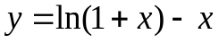 ; х₀ = – 0,8; х_{n} = 1; Δх = 0,1;
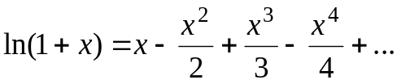 .

2. 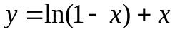; х₀ = – 0,8; х_{n} = 1; Δх = 0,1;
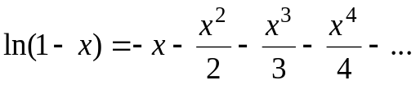 .

3. 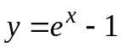 ; х₀ = – 4; х_{n} = 6; Δх = 0,5;
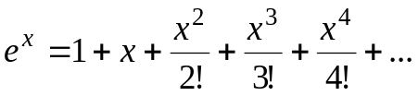 .

4. 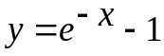 ; х₀ = – 2; х_{n} = 2; Δх = 0,2
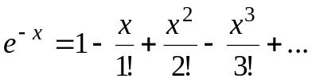 .
5. 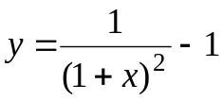; х₀ = – 0,4; х_{n} = 0,6; Δх = 0,1
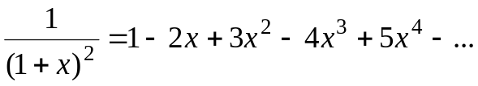 .
6. 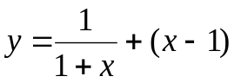 ; х₀ = – 0,5; х_{n} = 0,5; Δх = 0,1;
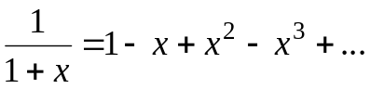 .
7. 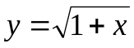; х₀ = – 0,5; х_{n} = 0,5; Δх = 0,1;
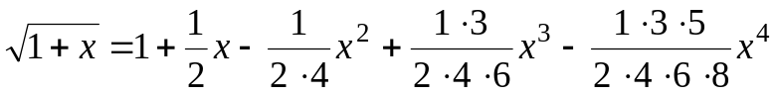+… .

8. 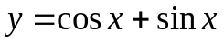; х₀ = 0; х_{n} = 2π; Δх = 0,1;
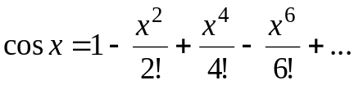 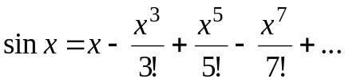 .
9. 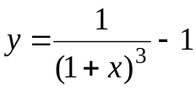; х₀ = – 0,6; х_{n} = 0,8; Δх = 0,1;
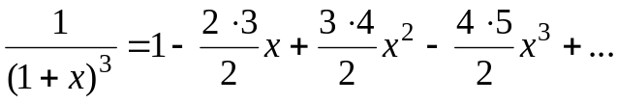 .

10. 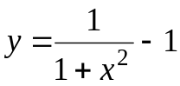; х₀ = – 0,1; х_{n} = 0,9; Δх = 0,2;
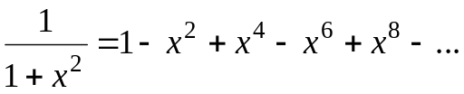 .

11. 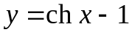 ; х₀ = –3; х_{n} = 4; Δх = 1;
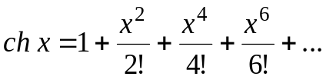 .

12. 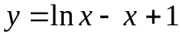 ; х₀ = 0; х_{n} = 1; Δх = 0,1;
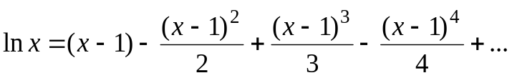 .

Нахождение простых чисел
    - Дано натуральное n. Получить все его простые делители.
    - Сверхпростым называется число, если оно простое, и число, полученное из исходного числа при записи цифр исходного числа в обратном порядке («перевертыш»), тоже будет простым. Написать программу, которая выводит все сверхпростые числа в диапазоне от а до b.
    - Дано n – натуральное число. Среди простых чисел ≤ n, найти такое, в двоичной записи которого максимальное количество нулей.
    - Дано натуральное число n. Среди чисел n, n + 1, …, 2n найти все числа-близнецы: простые числа, разность между которыми равна 2.
    - Дано натуральное число n. Найти четверки меньших n простых чисел, принадлежащих одному десятку.
    - Сверхпростое число — это простое число, номер которого в списке простых чисел, упорядоченном по возрастанию, является простым числом. Найдите k-ое сверхпростое число.
    - Найти n первых простых чисел, сумма цифр у которых меньше заданного m.
    - Среди всех четырехзначных чисел получить все простые числа, у каждого из которых сумма первых двух цифр равна сумме двух последних цифр.
    - Натуральное число, записанное в десятичной системе счисления, называется сверхпростым, если оно остается простым при любой перестановке своих цифр. Найти все трехзначные сверхпростые числа.
    - Сверхпростым называется число, если оно простое, и число, полученное из исходного числа при записи цифр исходного числа в обратном порядке («перевертыш»), тоже будет простым. Найти все четырехзначные сверхпростые числа.
    - Найти натуральные числа из диапазона от n до k, количество делителей у которых – произведение двух простых чисел.
    - Дано n – натуральное число. Среди простых чисел ≤ n, найти такое, в двоичной записи которого максимальное количество единиц.

Последовательности значений
Выполнить задание без хранения последовательности значений.

      - Вводится последовательность целых чисел. Определить количество элементов в наиболее длинной подпоследовательности подряд идущих чисел, упорядоченных по убыванию.
- Вводится последовательность целых чисел. Определить количество элементов в наиболее длинной подпоследовательности подряд идущих чисел, упорядоченных по возрастанию.
- Вводится последовательность целых чисел. Определить количество элементов в наиболее длинной подпоследовательности подряд идущих чисел, образующих арифметическую прогрессию.
- Вводится последовательность целых чисел. Определить количество элементов в наиболее длинной подпоследовательности подряд идущих чисел, представляющих собой полные квадраты.
- Вводится последовательность целых чисел. Определить количество элементов в наиболее длинной подпоследовательности подряд идущих чисел, представляющих собой числа Фиббоначи.
- Вводится последовательность целых чисел. Определить количество элементов в наиболее длинной подпоследовательности подряд идущих чисел, представляющих собой степени двойки.
- Вводится последовательность из n целых чисел. Определить количество элементов в наиболее длинной подпоследовательности подряд идущих чисел, представляющих собой геометрическую прогрессию.
- Вводится последовательность из n целых чисел. Определить количество элементов в наиболее длинной подпоследовательности подряд идущих чисел одного знака.
- Вводится последовательность из n целых чисел. Определить количество элементов в наиболее длинной подпоследовательности подряд идущих нулей.
- Вводится последовательность из n вещественных чисел. Определить количество элементов в наиболее длинной подпоследовательности подряд идущих чисел, представляющих собой степени тройки.
- Вводится последовательность из n целых чисел. Определить количество элементов в наиболее длинной подпоследовательности подряд идущих чисел, представляющих собой степени пятерки.
- Дана непустая последовательность X ненулевых целых чисел, за которой следует 0. Вычислить величину: .

Вычисления без хранения последовательности значений
Выполнить задание без хранения последовательности значений Задано натуральное число k. Определить k-ю цифру последовательности:

1. 1525125625..., в которой выписаны подряд степени 5;
2. 1101001000..., в которой выписаны подряд степени 10;
3. 1248163264..., в которой выписаны подряд степени 2;
4. 1392781..., в которой выписаны подряд степени 3;
5. 12345678910111213..., в которой выписаны все натуральные числа;
6. 10111213...9899, в которой выписаны подряд все двузначные числа;
7. 182764125..., в которой выписаны подряд кубы натуральных чисел;
8. 1123581321... в которой выписаны подряд числа Фибоначчи;
9. 11213141…, в которой выписаны числа арифметической прогрессии
(первое число равно 11, разность прогрессии – 10);
10. 149162536..., в которой выписаны подряд квадраты натуральных чисел;
11. Задано натуральное число k. Найти k-е простое число в арифметической прогрессии 11, 21, 31 и т. д. Привести пример для k = 1, 10, 100, 1000 и т.д.
12. Задано натуральное число k. Найти k-е простое число в последовательности 1 1 2 3 5 8 13 21 ... (числа Фибоначчи).

Схема Горнера
Вычислить значение многочлена для заданного n в точках х_{i} ∈ [х₀; х_{m}] (х_{i} = х₀ + iΔх, i = 0, 1, …) двумя способами: суммируя элементы по возрастанию степени x и по схеме Горнера. Посчитать количество операций сложения и умножения в том и другом случае.

1.
х₀ = 1, х_{m} =2, Δх = 0,25.
2.
х₀ = 1, х_{m} =5, Δх = 0,5.
3.
х₀ = 1, х_{m} =2, Δх = 0,25.
4.
х₀ = 1, х_{m} =5, Δх = 0,5.
5.
х₀ = 1, х_{m} =5, Δх = 0,5.
6.
х₀ = 1, х_{m} =2, Δх = 0,25.
7.
х₀ = 1, х_{m} =5, Δх = 0,5.
8.
х₀ = 1, х_{m} = 3, Δх = 0,2
9.
х₀ = 1, х_{m} =2, Δх = 0,25.
10.
х₀ = 1, х_{m} =5, Δх = 0,5.
11.
х₀ = 0, х_{m} = 4, Δх = 0,4
12.
х₀ = 0, х_{m} = 4, Δх = 0,4

Массивы. Указатели

Обработка одномерных массивов
Дан массив целых чисел, содержащий n элементов. Для тестирования предусмотреть возможность задавать элементы массива различным образом: при описании с инициализацией, присвоением значений (в том числе случайных), или вводом необходимых значений. Выбор способа инициализации массива сделать через меню с использованием перечисления (enum).
- Получить без повторений элементы, встречающиеся в массиве более одного раза.
- Найти в целочисленном массиве за один просмотр 5 наибольших элементов.
- Получить за один просмотр массив С(К), упорядоченный по возрастанию, путем слияния массивов A(N) и B(M), упорядоченных по возрастанию (K = N + M).
- Из двух массивов A(N) и B(M), упорядоченных по возрастанию, получить за один просмотр массив С(К), также упорядоченный по возрастанию, в который включить пересечение элементов двух исходных массивов.
- Из двух массивов A(N) и B(M), упорядоченных по возрастанию, получить за один просмотр массив С(К), также упорядоченный по возрастанию, в который включить элементы первого массива, исключив из них элементы второго массива.
- Записать в этот массив сначала все положительные числа, а затем все отрицательные и нули, сохраняя порядок их следования.
- По заданному массиву целых чисел А(n) построить массив В такой, что B(i) – это количество элементов, превосходящих A(i), в начальном отрезке массива А длиной i – 1.
- По заданному массиву целых чисел А(n) построить массив В такой, что B(i) - это количество элементов, не превосходящих A(i), в конечном отрезке массива А длиной n – i.
- Для заданного массива А целых чисел определим T(i, j) как 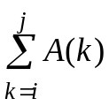.
Найти i и j такие, что T(i, j) максимально.
- Найти максимальную по длине монотонную (неубывающую или невозрастающую) подпоследовательность подряд идущих элементов заданной последовательности целых чисел.
- Найти в целочисленном массиве за один просмотр 5 наименьших элементов.
- Определить, являются ли элементы массива периодической последовательностью чисел.

Построение новой матрицы по части заданной матрицы
Получить квадратную матрицу B порядка n, каждый элемент b_{ij} которой равен максимуму из элементов исходной квадратной матрицы А порядка n, расположенных в закрашенной области (включая границы), определяемой соответствующими индексами i, j по рисунку. Матрицу A сгенерировать случайно.
 |  |  | j |  |  |  |  |  |  | j |  |  |  |  |  |  | j |  |  |  |  |  | j
1: | 1 | 2 | 3 | 4 | 5 |  | 2: | 1 | 2 | 3 | 4 | 5 |  | 3: | 1 | 2 | 3 | 4 | 5 |  | 4: | 1 | 2 | 3 | 4 | 5
 | 6 | 7 | 8 | 9 | 10 |  |  | 6 | 7 | 8 | 9 | 10 |  |  | 6 | 7 | 8 | 9 | 10 |  |  | 6 | 7 | 8 | 9 | 10
i | 11 | 12 | 13 | 14 | 15 |  | i | 11 | 12 | 13 | 14 | 15 |  | i | 11 | 12 | 13 | 14 | 15 |  |  | 11 | 12 | 13 | 14 | 15
 | 16 | 17 | 18 | 19 | 20 |  |  | 16 | 17 | 18 | 19 | 20 |  |  | 16 | 17 | 18 | 19 | 20 |  | i | 16 | 17 | 18 | 19 | 20 | i
 | 21 | 22 | 23 | 24 | 25 |  |  | 21 | 22 | 23 | 24 | 25 |  |  | 21 | 22 | 23 | 24 | 25 |  |  | 21 | 22 | 23 | 24 | 25
 |  |  | j |  |  |  |  |  |  | j |  |  |  |  |  |  | j |  |  |  |  |  | j
5: | 1 | 2 | 3 | 4 | 5 |  | 6: | 1 | 2 | 3 | 4 | 5 |  | 7: | 1 | 2 | 3 | 4 | 5 |  | 8: | 1 | 2 | 3 | 4 | 5 | 6
 | 6 | 7 | 8 | 9 | 10 |  |  | 6 | 7 | 8 | 9 | 10 |  |  | 6 | 7 | 8 | 9 | 10 |  |  | 7 | 8 | 9 | 10 | 11 | 12
i | 11 | 12 | 13 | 14 | 15 |  | i | 11 | 12 | 13 | 14 | 15 |  | i | 11 | 12 | 13 | 14 | 15 |  |  | 13 | 14 | 15 | 16 | 17 | 18
 | 16 | 17 | 18 | 19 | 20 |  |  | 16 | 17 | 18 | 19 | 20 |  |  | 16 | 17 | 18 | 19 | 20 |  |  | 19 | 20 | 21 | 22 | 23 | 24
 | 21 | 22 | 23 | 24 | 25 |  |  | 21 | 22 | 23 | 24 | 25 |  |  | 21 | 22 | 23 | 24 | 25 |  | i | 25 | 26 | 27 | 28 | 29 | 30
 |  |  |  |  |  |  |  |  |  |  |  |  |  |  |  |  |  |  |  |  |  | 31 | 32 | 33 | 34 | 35 | 36
9. По матрице A построить матрицу B того же размера, где элемент b_{ij} определяется следующим образом. Через a_{ij} проведем в A линии, параллельные сторонам прямоугольника до пересечения с главной диагональю; b_{ij} определяется как минимум среди элементов треугольника в А.

10. По матрице A построить матрицу B того же размера, где элемент b_{ij} определяется следующим образом. Через a_{ij} проведем в A линии, параллельные сторонам прямоугольника до пересечения с побочной диагональю; b_{ij} определяется как максимум среди элементов треугольника в А.

9: |  |  |  | j |  |  |  |  | j |  |  |  | 10: |  |  | j |  |  |  |  |  |  |  |  | j
 | 1 | 2 | 3 | 4 | 5 |  |  | 1 | 2 | 3 | 4 | 5 |  |  | 1 | 2 | 3 | 4 | 5 |  |  | 1 | 2 | 3 | 4 | 5
i | 6 | 7 | 8 | 9 | 10 |  |  | 6 | 7 | 8 | 9 | 10 |  | i | 6 | 7 | 8 | 9 | 10 |  |  | 6 | 7 | 8 | 9 | 10
 | 11 | 12 | 13 | 14 | 15 |  |  | 11 | 12 | 13 | 14 | 15 |  |  | 11 | 12 | 13 | 14 | 15 |  |  | 11 | 12 | 13 | 14 | 15
 | 16 | 17 | 18 | 19 | 20 |  | i | 16 | 17 | 18 | 19 | 20 |  |  | 16 | 17 | 18 | 19 | 20 |  | i | 16 | 17 | 18 | 19 | 20
 | 21 | 22 | 23 | 24 | 25 |  |  | 21 | 22 | 23 | 24 | 25 |  |  | 21 | 22 | 23 | 24 | 25 |  |  | 21 | 22 | 23 | 24 | 25

11. По матрице А построить матрицу В того же размера, где b_{ij} определяется следующим образом. Через a_{ij} проведем в A диагонали, параллельные главной и побочной диагоналям; b_{ij} определяется как максимум в закрашенной части матрицы А.
12. По матрице А построить матрицу В того же размера, где b_{ij} определяется следующим образом. Через a_{ij} проведем в A диагонали, параллельные главной и побочной диагоналям; b_{ij} определяется как максимум в закрашенной части матрицы А.

11: |  |  | j |  |  |  |  |  | 12: |  |  |  |  | j
 | 1 | 2 | 3 | 4 | 5 | 6 |  |  |  | 1 | 2 | 3 | 4 | 5 | 6
i | 7 | 8 | 9 | 10 | 11 | 12 |  |  |  | 7 | 8 | 9 | 10 | 11 | 12
 | 13 | 14 | 15 | 16 | 17 | 18 |  |  |  | 13 | 14 | 15 | 16 | 17 | 18
 | 19 | 20 | 21 | 22 | 23 | 24 |  |  | i | 19 | 20 | 21 | 22 | 23 | 24
 | 25 | 26 | 27 | 28 | 29 | 30 |  |  |  | 25 | 26 | 27 | 28 | 29 | 30
 | 31 | 32 | 33 | 34 | 35 | 36 |  |  |  | 31 | 32 | 33 | 34 | 35 | 36

Алгоритм Эратосфена для нахождения простых чисел
Выполнить задания 2.3, используя алгоритм «решето Эратосфена» для нахождения простых чисел. Найти максимальное простое число, которое возможно определить по этому алгоритму в данной системе программирования.

Использование массивов для представления «длинных» чисел
- Вывести последовательность d_{k}, d_{k–1}, …, d₀ десятичных цифр числа N ⋅ M, где N, M – натуральные числа, N, M > 10¹⁰ , т.е. такую целочисленную последовательность, в которой каждый член d_{i} удовлетворяет условию 0 ≤ d_{i} ≤ 9 и
d_{k} ⋅10^{k} + d_{k–1} ⋅10^{k–1} + … d₀ = N ⋅ M.
- Вывести последовательность d_{k}, d_{k–1}, …, d₀ десятичных цифр числа 3²⁰⁰, т.е. такую целочисленную последовательность, в которой каждый член d_{i} удовлетворяет условию 0 ≤ d_{i} ≤ 9 и
d_{k} ⋅ 10^{k} + d_{k–1} ⋅ 10^{k–1} + … d₀ = 3²⁰⁰ .
- Вывести последовательность d_{k}, d_{k–1}, …, d₀ десятичных цифр числа 5¹⁰⁰, т.е. такую целочисленную последовательность, в которой каждый член d_{i} удовлетворяет условию 0 ≤ d_{i} ≤ 9 и
d_{k} ⋅ 10^{k} + d_{k–1} ⋅ 10^{k–1} + … d₀ = 5¹⁰⁰ .
- Получить последовательность d_{k}, d_{k–1}, …, d₀ десятичных цифр числа N! (N – натуральное число, N > 100) , т.е. такую целочисленную последовательность, в которой каждый член d_{i} удовлетворяет условию 0 ≤ d_{i} ≤ 9 и
d_{k} ⋅ 10^{k} + d_{k–1} ⋅ 10^{k–1} + … d₀ = N!.
- Получить последовательность d_{k}, d_{k–1}, …, d₀ десятичных цифр числа M^{N} (N, M – натуральные числа, M, N ≥10), т.е. такую целочисленную последовательность, в которой каждый член d_{i} удовлетворяет условию 0 ≤ d_{i} ≤ 9 и
d_{k} ⋅ 10^{k} + d_{k–1} ⋅ 10^{k–1} + … d₀ = M^{N} .
- Определить количество повторений цифры 7 в числе N!, где N – натуральное число, N ≥ 100.
- Определить количество повторений каждой из цифр 0, 1, 2, … в числе N!, где N – натуральное число, N ≥ 100.
- Для заданного натурального числа K найти такое натуральное N, что в десятичном числе 5^{N} встретится К нулей подряд.
- Вводится натуральное число N. Найти количество 1 в числе N!.
- Вводится натуральное число N. Найти количество 3 в числе N!.
- Определить в порядке убывания номера разрядов, содержащих цифру 7 в десятичной записи числа 77!.
- Вычислить значение функции F(n) = m, где m – число знаков, содержащихся в десятичной записи числа n!.

Экономичное хранение матриц. Матричная алгебра
Квадратные матрицы (треугольные или симметричные) порядка n в целях экономии памяти задаются в виде одномерных массивов из (n + 1) ⋅ n/2 чисел: сначала идёт n элементов первой строки, затем n – 1 элементов второй строки, начиная со второго элемента, и т. д. (из последней n-й строки берется только n-й элемент).
- Заданы целочисленная правая треугольная матрица А и целочисленный вектор b размерностью n. Найти вектор с = A² ⋅ b.
- Задана вещественная левая треугольная матрица А.
Найти матрицу В = A ⋅ А^{т}.
- Задана целочисленная правая треугольная матрица А.
Найти матрицу В = А².
- Задана левая треугольная вещественная матрица А. Найти матрицу В = (А² )^{т} .
- Заданы две правые треугольные целочисленные матрицы А, B.
Найти матрицу С = A ⋅ B.
- Заданы две левые треугольные целочисленные матрицы А, B.
Найти матрицу С = A(Е + B²), где Е – единичная матрица.
- Заданы две правые треугольные вещественные матрицы А, B.
Найти матрицу С = (A ⋅ B)^{т}.
- Заданы целочисленная симметричная матрица А и вектор b размерностью n. Найти вектор с = A² ⋅ b.
- Задана симметричная вещественная матрица А. Найти матрицу С = A².
- Заданы две целочисленные симметричные матрицы А и B.
Найти матрицу С = A ⋅ B.
- Заданы две вещественные симметричные матрицы А и B.
Найти матрицу С = А² – В².
- Заданы две целочисленные симметричные матрицы А и B.
Найти матрицу С = А + В².

Строки

Использование строкового типа
Выполнить задание, используя C-строки для представления данных.

- Если заданный текст является правильной записью римскими цифрами целого числа от 1 до 1999, то получить это число.
- Заданное натуральное число от 1 до 1999 вывести римскими цифрами.
- Из заданного текста удалить те символы, которые встречаются в нем ровно один раз.
- Из заданного текста удалить символы, которые встречаются в нем более одного раза.
- Из заданного текста удалить те символы, которые встречаются в нем ровно два раза.
- Из заданного текста удалить те символы, которые встречаются в нем более двух раз.
- Из заданного текста удалить символы, которые образуют максимальную серию (подряд идущих одинаковых символов).
- Для каждого символа заданного текста указать, сколько раз он встречается в тексте. Удалить символы, которые встречаются более одного раза.
- Исключить из строки группы символов, расположенные между символами '(' и ')' вместе со скобками. Если нет символа ')' для ‘(‘, то исключить все символы до конца строки после '(.
- Определить является ли введенный текст: идентификатором, записью целого числа.
- Определить является ли введенный текст записью вещественного числа (с фиксированной точкой, с плавающей точкой).
- Задан текст, в котором нет символов '(' и ')'. Выполнить его сжатие, т. е. заменить всякую максимальную подпоследовательность, составленную из более чем трех вхождений одного и того же символа, на (k)s, где s – повторяемый символ, a k > 3 – количество его повторений.

Перевод из одной cистемы счисления в другую
Выполнить задание, используя C-строки для представления чисел в разных системах счисления.

- Написать программу перевода вещественных чисел из двоичной системы счисления в шестнадцатеричную.
- Написать программу перевода вещественных чисел из шестнадцатеричной системы счисления в двоичную.
- Написать программу перевода вещественных чисел из двоичной системы счисления в десятичную.
- Написать программу перевода вещественных чисел из десятичной системы счисления в двоичную.
- Написать программу перевода вещественных чисел из шестнадцатеричной системы счисления в десятичную.
- Написать программу перевода вещественных чисел из десятичной системы счисления в шестнадцатеричную.
- Найти все простые числа, не превосходящие заданного натурального числа N, двоичная запись которых представляет собой симметричную последовательность нулей и единиц (начинающуюся единицей!).
- Получить все натуральные числа ≤10⁶, которые являются палиндромами как в десятичной, так и в двоичной системах.
- Получить все натуральные числа ≤10⁶, которые являются палиндромами как в десятичной, так и в шестнадцатиричной системах.
- Преобразовать заданное целое число из p-ичной системы счисления в q-ичную (р, q ≤ 16; исходное число имеет не более n знаков).
- Дано натуральное число m. Найти такое натуральное n, что двоичная запись n получается из двоичной записи m изменением порядка цифр на обратный.
- Перечислить все натуральные числа, не превосходящие заданного числа N, в двоичном представлении которых номера ненулевых разрядов образуют арифметическую прогрессию.

Выделение слов в строке
Выполнить задание для заданной строки символов, используя C-строки для представления данных.

Текст – непустая последовательность символов.
Слово – непустая последовательность любых символов, кроме символов-разделителей.
Предложение – последовательность слов, разделенных одним или несколькими символами-разделителями.
Символы-разделители: «пробел», «.», «,», «:», «;», «!», «?», «-», «(», «)».

- Записать в новую строку слова, которые состоят из тех же букв, что и первое слово в заданной строке символов.
- Записать в новую строку слова, которые состоят из тех же букв, что и последнее слово заданной строки символов.
- Записать в новую строку все несимметричные слова, которые имеют четную длину.
- Записать в новую строку слова, которые имеют такую же длину, что и последнее слово заданной строки символов.
- Записать в новую строку слова исходной строки, в которых количество гласных букв максимально.
- Записать в новую строку слова исходной строки, в которых количество согласных букв максимально.
- Записать в новую строку слова исходной строки, в которых нет повторяющихся букв
- Записать в новую строку слова исходной строки, в которых повторяющихся букв больше неповторяющихся.
- Записать в новую строку слова исходной строки, в которых буквы упорядочены по алфавиту.
- Записать в новую строку слова исходной строки, в которых нет одинаковых символов.
- Записать в новую строку слова исходной строки, в которых каждый символ слова повторяется.
- Заменить всякое вхождение слова вида аbc на b, где a, b – подслова, c – обращение слова a.

Функции

Вычисления с точностью
Выполнить задания, оформив через функции. Все необходимые данные для функций должны передаваться в качестве параметров. Результат функции получить тремя способами: через механизм return, через параметр-указатель, через ссылочный параметр.
Дано действительное число х (0 < x ≤ 1). Вычислить заданную сумму с точностью ε = 10^{–6} и указать количество слагаемых. Считать, что требуемая точность достигнута, если очередное слагаемое по абсолютному значению меньше ε.
Примечание. В программе не использовать математические функции из библиотеки math.h.

1. 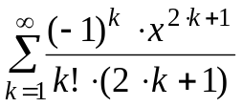; 2. 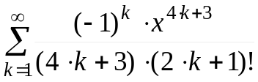;
3. 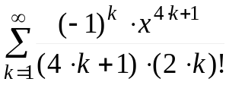; 4. 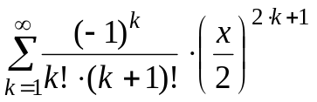;
5. 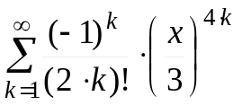; 6. 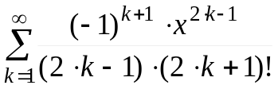;
7. 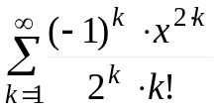; 8. 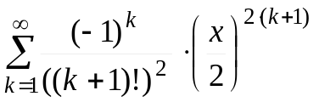;
9. 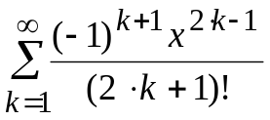; 10. 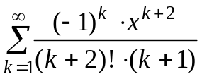;
11. 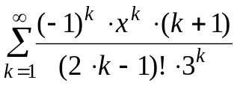; 12. 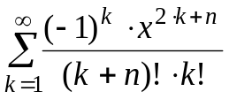.

Сортировка массивов
Дан массив чисел произвольной длины. Отсортировать массив заданными методами:
- сортировкой вставками и обменом;
- сортировкой выбором и вставками;
- сортировкой выбором и обменом;
- сортировкой простыми и бинарными вставками;
- быстрой сортировкой и сортировкой вставками;
- быстрой сортировкой и сортировкой обменами;
- быстрой сортировкой и сортировкой выбором;
- быстрой сортировкой и сортировкой бинарными вставками;
- сортировкой бинарными вставками и сортировкой обменами;
- сортировкой бинарными вставками и сортировкой выбором;
- сортировкой вставками и быстрой сортировкой;
- сортировкой простыми и бинарными вставками.

Для тестирования программы заполнять массив значениями тремя способами: по возрастанию, по убыванию, случайным образом.
Каждый метод сортировки, каждый способ заполнения массивов оформить отдельными функциями. Функции оформить в виде отдельного файла.
Для каждого метода сортировки определить число сравнений и перемещений (перестановок с одного места на другое) элементов в процессе выполнения программы.
Сравнить экспериментальные результаты с известными теоретическими оценками этих показателей для заданных методов сортировки.
Обеспечить перегрузку и шаблоны необходимых функций для выполнения задания с типами элементов массивов char, int, float, double.

Упорядоченность значений в матрицах
Выполнить задание, оформив его через функции (ввода, вывода, сортировки). Передачу массива в функции организовать через указатели.
Дана действительная матрица порядка n× m. Перебор строк/столбцов матрицы осуществить с использованием указателей. Обосновать выбор метода сортировки.

- Упорядочить столбцы по неубыванию первых элементов.
- Упорядочить столбцы по невозрастанию первых элементов.
- Упорядочить строки по неубыванию первых элементов.
- Упорядочить столбцы по неубыванию последних элементов.
- Упорядочить столбцы по невозрастанию последних элементов.
- Упорядочить строки по невозрастанию последних элементов.
- Упорядочить строки по неубыванию суммы их элементов.
- Упорядочить столбцы по невозрастанию суммы их элементов.
- Упорядочить строки по неубыванию наибольших элементов.
- Упорядочить строки по убыванию наименьших элементов.
- Упорядочить столбцы по убыванию наименьших элементов.
- Упорядочить столбцы по неубыванию наибольших элементов.

Создание собственных процедур для обработки С-строк
Выполнить задание для введенной C-строки, создав необходимые функции.

- Написать функцию удаления n символов с указанной позиции из строки S.
Используя эту функцию, удалить из заданной строки все тройки подряд идущих одинаковых символов.
- Написать функцию замены подстроки S1 (задаваемую позицией первого символа и количеством символов) на подстроку S2 в строке S.
Используя эту функцию, выполнить сжатие заданной строки, т. е. заменить всякую серию подряд идущих символов на (k)s, где s – повторяемый символ, a k – количество его повторений.
- Написать функцию вставки подстроки SS в строку S с позиции номер n.
Используя эту функцию, вставить после каждой комбинации символов “, ” текст “например, ”.
- Написать функцию удаления n символов с указанной позиции из строки S.
Используя эту функцию, удалить из заданной строки все серии подряд идущих одинаковых символов.
- Написать функцию замены подстроки S1 (задаваемую позицией первого символа и количеством символов) на подстроку S2 в строке S.
Используя эту функцию, выполнить распаковку заданной строки, т. е. заменить всякую подстроку “(k)s” (где s – символ, a k –целое число 0<k<=9) на серию из k подряд идущих символов s.
- Написать функцию вставки подстроки SS в строку S с позиции номер n.
Используя эту функцию, вставить в строку-выражение вокруг символа ‘+’ недостающие пробелы. Например: “3+ 5+(x+ 2)” -> “3 + 5 + (x + 2)”.
- Написать функцию удаления n символов с указанной позиции из строки S.
Используя эту функцию, удалить из заданной строки все “лишние” (подряд идущие) пробелы.
- Написать функцию замены подстроки S1 (задаваемую позицией первого символа и количеством символов) на подстроку S2 в строке S.
Используя эту функцию, заменить в заданной строке все тройки подряд идущих символов на пятерки таких же символов.
- Написать функцию вставки подстроки SS в строку S с позиции номер n.
Используя эту функцию, отформатировать текст, добавив пропущенные пробелы вокруг символов ‘(’ и ‘)’. Текст вне скобок отделяется пробелом, знаки препинания не отделяются. Например:
“ключевое слово(int)литерал(1e-9).” ->
“ключевое слово (int) литерал (1e-9).”
- Написать функцию удаления n символов с указанной позиции из строки S.
Используя эту функцию, удалить из заданной строки текст, заключенный в “”.
- Написать функцию замены подстроки S1 (задаваемую позицией первого символа и количеством символов) на подстроку S2 в строке S.
Используя эту функцию, заменить в заданной строке числа, состоящие из одной или двух цифр, на квадраты этих чисел.
- Написать функцию вставки подстроки SS в строку S с позиции номер n.
Используя эту функцию, преобразовать исходный текст, чтобы в нем не было двух подряд идущих одинаковых символов. Например: “aaa bbb” -> “a a a привет b b b”.

Структуры

Массивы структур
Написать программу для создания массива записей со сведениями о студентах (ФИО, возраст, курс, пол, успеваемость). Оформить заполнение и ввод, вывод массива отдельными функциями. Написать функцию, которая по заданному массиву определяет:

    - Определить ФИО самого старшего студента n курса.
    - Определить ФИО самого младшего студента n курса.
    - Определить средний возраст студентов n курса.
    - Определить количество студентов мужского пола на n курсе.
    - Определить средний бал успеваемости студентов n курса.
    - Определить средний бал успеваемости студентов по m предмету на n курсе.
    - Определить количество отличников на n курсе.
    - Определить количество неуспевающих студентов на n курсе.
    - Определить количество отличников по m предмету на n курсе.
    - Определить количество неуспевающих студентов по m предмету на n курсе.
    - Определить количество студентов на n курсе, имеющих средний бал успеваемости выше среднего бала по его курсу.
    - Определить количество студентов на n курсе, имеющих средний бал успеваемости ниже среднего бала по его курсу.

Использование структур с битовыми полями
Определить объединение с битовыми полями для представления заданной информации. Описать функцию вывода полей на экран. Сгенерировать случайный массив таких структур. Отсортировать элементы массива стандартной функцией std::sort. Найти повторяющиеся элементы и вывести их на экран.

- Объединяющий тип float, битовые поля: знак, порядок, мантисса.
- Объединяющий тип double, битовые поля: знак, порядок, мантисса.
- Объединяющий тип unsigned short для хранения положения стрелок часов, битовые поля: час (0..11), минута (0..59), секунда (0..59).
- Объединяющий тип unsigned short, битовые поля: день(1..31), месяц(1..12), год (0..99).
- Объединяющий тип unsigned int, битовые поля: 4 разряда IPv4 адреса (0..255).
- Объединяющий тип unsigned int для хранения номеров автомобилей, битовые поля: 4 десятичных разряда (0..9999), две заглавных латинских буквы, цифра кода области (1..7).
- Объединяющий тип unsigned int для хранения места в поезде, битовые поля: номер поезда (число от 1 до 1000 и символ-буква), номер вагона (1..32), номер места (1..54).
- Объединяющий тип unsigned int для хранения места в самолете, битовые поля: направление полета (две заглавных латинских буквы), номер рейса (1..1000), ряд места (число 1..200), номер места (латинская буква A..H).
- Объединяющий тип unsigned char для хранения номера аудитории в учебном корпусе, битовые поля: этаж (1..8), номер аудитории (1..32).
- Объединяющий тип unsigned short, битовые поля: номер школы (1..277),
класс (число 1..11 и русская буква А..З).
- Объединяющий тип unsigned int для хранения номера мобильного телефона, битовые поля: код оператора (двузначное число), номер телефона (7 разрядов).
- Объединяющий тип unsigned short для хранения информации о студенте факультета, битовые поля: курс (1..4), номер группы (1..10), номер в списке студентов группы (1..32).

